|  |
| --- |
| **28.25.12.190** |
| (код продукции) |



|  |
| --- |
| **ПЕРЕХОДНОЙ ЖГУТ ПРОВОДОВ**  **ПРОМЫШЛЕННОГО НАЗНАЧЕНИЯ EKRS21** |
| наименование и индекс изделия |

Технический паспорт

|  |
| --- |
| **EKRS21.ПС** |
| наименование документа |



2025 г.

**СОДЕРЖАНИЕ**

Введение 3

1. Общие сведения 4

2.1 Внешний вид изделия 5

2.2 Описание изделия 5

2.3 Принцип работы 5

2.4 Конструктивные особенности 5

2.5 Требования к расположению изделия 6

2.6 Маркировка 7

3. Комплектность поставки 7

4. Гарантии 8

5. Свидетельство об упаковывании 9

6. Свидетельство о приемке 10

7. Консервация* 11

8. Сведения об утилизации 12

9. Требования безопасности 12

10. Прием и передача изделия 13

11. Учет работы изделия 14

12. Учет технического обслуживания 15

13. Работы при эксплуатации 16

13.1 Учет выполнения работ 16

13.2 Особые замечания по эксплуатации и аварийным случаям 17

13.3 Контроль основных эксплуатационных и технических характеристик 18

13.4 Проверка (калибровка) средств измерения 19

14. Хранение 20

15. Ремонт 21

16. Сведения о рекламациях 22

17. Особые отметки 23

18. Контроль состояния изделия и ведения паспорта 24

# Введение

Настоящий паспорт является техническим эксплуатационным документом, удостоверяющим основные параметры и характеристики переходного жгута проводов промышленного назначения (далее по тексту – «изделие»), и предназначен для поддержания его в исправном состоянии, а также проведения необходимых мероприятий, связанных с обслуживанием и регламентными работами.

Паспорт является неотъемлемой частью изделия и должен постоянно находиться с ним. Паспорт следует рассматривать как составную часть комплекта эксплуатационной документации.

Обслуживающий персонал при эксплуатации установки заполняет паспорт и несет ответственность за полноту, правильность, своевременность заполнения и сохранность паспорта.

Не допускаются записи в паспорт карандашом и смывающимися чернилами, подчистки.

Неправильная запись должна быть аккуратно зачеркнута и рядом записана новая, которую заверяет ответственное лицо.

После подписи проставляют фамилию и инициалы ответственного лица.

В случае, когда паспорт полностью заполнен, заводится его продолжение. Продолжение паспорта является обязательным приложением к основному паспорту и без последнего не имеет силы официального документа.



Внимательно изучите весь комплект эксплуатационной документации перед началом работ с изделием.

# Общие сведения

Общие сведения об изделии приведены в таблице 1.

Таблица 1

|  |  |
| --- | --- |
| **Наименование изделия** | Переходной жгут проводов промышленного назначения |
| **Модель изделия** | EKRS21 |
| **Артикул изделия** | EKRS21 |
| **Описание изделия** | Применяется для подключения различных внешних адаптеров к внутренним блокам кондиционеров |
| **Назначение** | Оборудование предназначено для использования  в промышленных, коммерческих, общественных помещениях/зданиях; оборудование не предназначено для применения в быту |
| **Размещение** | Внутри помещения/невзрывоопасное |
| **Год выпуска** | 2025 |
| **Срок службы** | 10 лет |
| **Декларация соответствия** | Не подлежит сертификации по требованиям технических регламентов Таможенного союза |
| **Изготовитель** | Daikin Industries Czech republic s.r.o. |
| **Страна производства** | Чехия |
| **Адрес изготовителя** | Чехия, U Nove Hospody 1, 301 00, Plzen/ |
| **Торговая марка изделия** | Daikin |
| **Уполномоченное лицо изготовителя** | Общество с ограниченной ответственностью «ДАИЧИ»  ОГРН 5087746162983, ИНН/КПП 7703675923/774301001  Юр. адрес: Российская Федерация, 125130, Москва, проезд Старопетровский, дом 11, корпус 1. Этаж 3, офис 20.  Факт. адрес: Российская Федерация, 125130, Москва, проезд Старопетровский, дом 11, корпус 1. Этаж 3, офис 20.  Телефон: +7 (495) 737-37-33, факс: +7 (495) 737-37-32, E-mail: [cert@daichi.ru](mailto:cert@daichi.ru) |
| **Импортёр** | Закрытое акционерное общество  «Холдинговая компания «Юнайтед Элементс Групп».  ОГРН 1097847130050, ИНН 7813443770, КПП 781301001  Юр. Адрес: РФ, 197110, Санкт-Петербург, ул. Пионерская, 53, лит. Л  Факт. Адрес: РФ, 197110, СПб, ул. Большая Разночинная, 32  Телефон: +7 (812) 718-55-11, факс: +7 (812) 718-55-14,  E-mail: [info@uelements.com](mailto:info@uelements.com) |

2. Основные технические данные

# 2.1 Внешний вид изделия

Общий вид изделия приведен на рисунке 1.

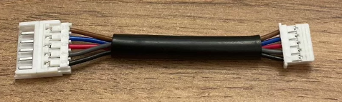

Рисунок 1

# 2.2 Описание изделия

EKRS21 - это переходной жгут проводов, который обеспечивает возможность подключения к внутренним блокам сплит систем Daikin. Изделие можно использовать для подключения проводного пульта, адаптера для включения/выключения кондиционера и других подобных слаботочных устройств.

Не совместим с внутренними блоками полупромышленной линейки оборудования Daikin.

Длина переходного жгута проводов для составляет 10 см.

# 2.3 Принцип работы

Изделие позволяет выполнить подключение разъёма внешних устройств к разъёму S21 на плате контроллера внутреннего блока для тех случаев, когда непосредственное соединение невозможно из-за несоответствия ответных частей.

# 2.4 Конструктивные особенности

На одном конце переходного жгута находится 5-ти контактный разъём для подключения внешних устройств, на другом конце находится 10-ти контактный разъём для подключения к разъёму S21 на плате контроллера внутреннего блока кондиционера. Жгут состоит из пяти проводов сечением 0,3 мм2.

# 2.5 Требования к расположению изделия

Переходной жгут проводов устанавливается внутри корпуса в соответствии со схемой установки изображенной на рисунках 2 и 3.

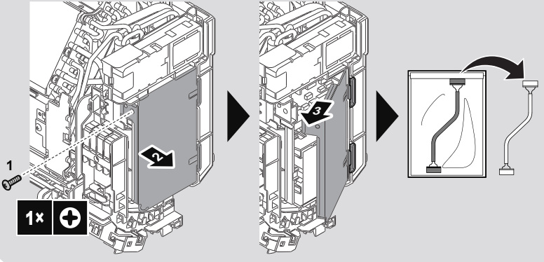

Рисунок 2

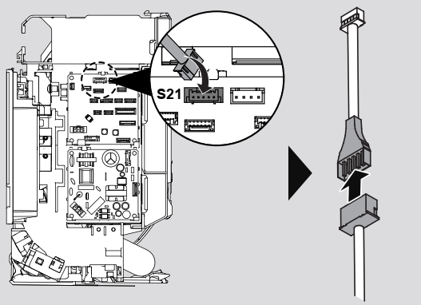

Рисунок 3

# 2.6 Маркировка

Маркировка на упаковке изделия представлена на рисунке 4.



Рисунок 4

# 3. Комплектность поставки

Комплектность изделия приведена в таблице 3.

Таблица 3

| **Наименование изделия** | **Количество, шт.** |
| --- | --- |
| 1. Переходной жгут проводов | 1 |
| 1. Руководство по подключению | 1 |

# 4. Гарантии

Условия и порядок выполнения гарантийных обязательств, гарантийный срок качества поставляемого изделия определяются в договоре поставки изделия, заключенном с Поставщиком изделия - Закрытым акционерным обществом «Холдинговая компания «Юнайтед Элементс Групп», ОГРН 1097847130050, ИНН/КПП 7813443770/781301001, Россия, 197110, Санкт-Петербург, ул. Пионерская, 53, литер Л (далее - Поставщик).

Гарантийный срок качества поставляемого Изделия исчисляется с момента его передачи  
Покупателю или уполномоченному Грузополучателю и составляет период, указанный в   
договоре поставки, если иной срок не указан в конкретной спецификации, подписанной Сторонами. По общему правилу на всё оборудование Hitachi и аксессуары к нему срок гарантии составляет 1 (Один год).

В случае, если Покупатель продает поставленное Поставщиком изделие третьему лицу, гарантийный срок товара отсчитывается с даты передачи изделия такому третьему лицу, но не может превышать срок, указанный в договоре поставки, (если в Спецификации указан специальный гарантийный срок, то не может превышать срок, указанный в Спецификации), увеличенный на 3 (Три) календарных месяца, отсчитываемый с момента передачи Изделия Покупателю или уполномоченному Грузополучателю.

В случае обнаружения недостатков в период гарантийного срока гарантийный срок продлевается на период устранения недостатков, но только в отношении той части изделия, в которой были обнаружены соответствующие недостатки.

В течение гарантийного срока Покупатель должен осуществлять монтаж/демонтаж, сервисное обслуживание и ремонт изделия только силами организаций, уполномоченных на это Поставщиком. Покупатель может осуществлять монтаж/демонтаж, сервисное обслуживание и ремонт в иных организациях с письменного согласия Поставщика. В случае нарушения этого условия, Поставщик не несет ответственность за последствия монтажа/демонтажа, сервисного обслуживания и ремонта сторонними организациями и снимает с себя обязательства по гарантийному ремонту и сервисному обслуживанию изделия.

# 5. Свидетельство об упаковывании

|  |  |  |  |
| --- | --- | --- | --- |
| Переходной жгут проводов |  | EKRS21 |  |
| наименование изделия |  | Обозначение |  |

Упакован(а): Daikin Industries Czech republic s.r.o.

(наименование или код изготовителя)

Согласно требованиям, предусмотренным в действующей технической документации.

# 6. Свидетельство о приемке

|  |  |  |  |
| --- | --- | --- | --- |
| Переходной жгут проводов |  | EKRS21 |  |
| наименование изделия |  | Обозначение |  |

изготовлен(-а) и принят(-а) в соответствии с обязательными требованиями государственных стандартов, действующей технической документации и признан(-а) годным(-ой) для эксплуатации.